LEREN BIJ DE GRIEKEN

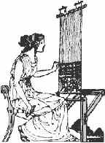
Tot hun 7 jaar bleven de kinderen onder de hoede van hun moeder. Nadien verdwenen de meisjes in het vrouwenvertrek. Zij gingen niet naar school. Hun moeder leerde hen wat ze later als huisvrouw hoorden te weten: een groot huishouden besturen, slaven aan het werk zetten en rondkomen met het huishoudgeld. Ze leerden ook weven en spinnen. Sommige rijke meisjes leerden lezen en schrijven bij een privé-leraar.
De rijke jongens werden toevertrouwd aan de paedagogos, een slaaf die hen niet alleen naar school bracht, maar hen ook hielp bij hun lessen en huiswerk.
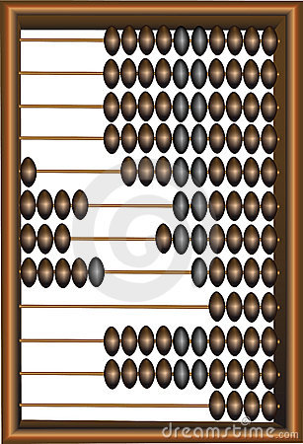
“Een gezonde geest in een gezond lichaam” was de lijfspreuk van de Grieken; wanneer de jongens voor het eerst naar school gingen, leerden ze lezen, schrijven en rekenen van een leraar die ‘grammaticus’ genoemd werd. Ze schreven met een ‘stylus’ van been of metaal op een houten plankje, voorzien van een laagje was. Het botte uiteinde van de stylus diende om fouten uit te wissen. Om te rekenen had elke leerling een houten telraam. Ze leerden lezen aan de hand van verhalende dichters, onder andere Homerus die de Ilias en de Odyssee schreef. Het was een grote prestatie om die teksten uit het hoofd te leren.


Ze kregen ook nog lessen in geschiedenis, welsprekendheid, dans en muziek. Voor een gezonde geest werd hier dus al gezorgd. Met hardlopen, springen, boksen, worstelen, discus- en speerwerpen zorgden ze ook voor een gezond lichaam. Als de jongelui 12 jaar waren, werden ze niet meer als kinderen, maar als jonge volwassenen beschouwd. Ze droegen hun speelgoed op aan de god Apollo en de godin Artemis, als teken dat hun jeugd voorbij was.
Een schooldag duurde van zonsopgang tot zonsondergang. Op feestdagen kregen de leerlingen vrijaf. Andere vakanties kenden ze niet.

De opvoedingsmethoden van de Spartanen vormden wel een uitzondering op de rest van Griekenland. Vanaf hun 7 jaar werden jongens en meisjes thuis weggehaald om in barakken te gaan wonen. Het onderwijs was vooral gericht op lichamelijke vaardigheden, dus veel sport en gevechtskunst. De nadruk lag op ontbering en tucht. Ze kregen amper kledij die ze winter en zomer droegen. Ze kregen met opzet geen eten, zodat ze zouden gaan stelen. Werden ze gesnapt, dan volgde er een pak rammel, niet omdat ze gestolen hadden, maar omdat ze betrapt waren!
Op hun twintigste werden ze ingelijfd in het leger. Ze bleven hun hele leven in militaire dienst. Ze mochten pas na hun dertigste trouwen en zelfs dan bleven ze gescheiden wonen van hun vrouw in de legerbarakken.

